ORNO OR-PRE-450
Електронен астрономически програматор / таймер, 1 канал
Инструкция за употреба - превод на български
Моделът OR-PRE-450 е едноканален. Оригиналната инструкция е обща за OR-PRE-450 и OR-PRE-451; тук са извадени и преведени основните точки за OR-PRE-450, като при нужда е отбелязано, че OR-PRE-451 е двуканален вариант.

1. Предназначение
Многофункционалният таймер позволява автоматично включване и изключване на електрически уреди в зададен период от време. Вграденият астрономически часовник изчислява часа на изгрев и залез според въведеното географско положение и часовата зона. Устройството е подходящо за управление на осветление, бойлери, двигатели, помпи и други консуматори в рамките на допустимото натоварване.
- седмична, годишна и астрономическа програма;
- 52 програми за OR-PRE-450;
- ръчен, автоматичен, ваканционен и случаен режим;
- автоматична смяна лятно/зимно време;
- LCD дисплей с подсветка;
- захранване 24-264 V AC/DC; монтаж на DIN шина TH-35.

2. Важни указания за безопасност
- Преди употреба прочетете инструкцията и я запазете за бъдеща справка.
- Не използвайте устройството не по предназначение.
- Всички дейности по монтаж и свързване се извършват само при изключено захранване.
- Не потапяйте устройството във вода или други течности.
- Не използвайте устройството, ако корпусът е повреден.
- Не отваряйте корпуса и не извършвайте самостоятелни ремонти.
- Устройството е предназначено за вътрешна употреба.
- Не превишавайте максимално допустимото натоварване.
Внимание: свързването към електрическа мрежа трябва да се прави от квалифицирано лице. Неправилният монтаж може да доведе до повреда, пожар или опасност от токов удар.

3. Описание на устройството и клемите
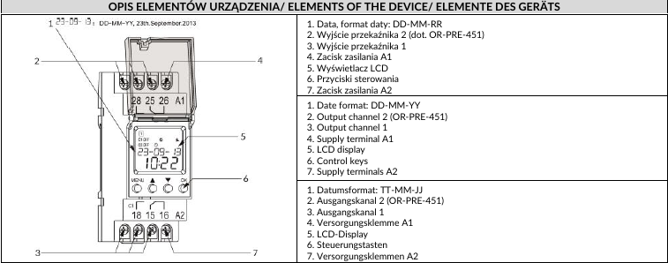
Фиг. 1. Оригинална схема: елементи на устройството и размери.
- A1 / A2 - захранване на устройството.
- 15 - общ контакт на релейния изход.
- 16 / 18 - превключващи контакти на релето.
- LCD дисплей - показва дата, час, символи на режимите и състояние на релето.
- Бутони: MENU, стрелка нагоре, стрелка надолу и OK.

4. Технически данни
Параметър | Стойност
Захранване | 24-264 V AC/DC
Честота | 50/60 Hz
Консумация | 1 W за OR-PRE-450
Толеранс на захранването | +/-10%
Брой канали | 1 канал
Брой програми | 52
Тип програми | седмична, годишна, астрономическа
Режими | ръчен, автоматичен, ваканционен, случаен
Смяна лятно/зимно време | изключена или автоматична
Резерв на часовника | до 10 години
Контакти | 1 превключващ контакт C/O
Макс. ток на контакта | 16 A / 250 V AC1; 16 A / 30 V DC
Степен на защита | IP20
Работна температура | -20°C до +55°C
Допустима влажност | < 50%
Сечение на проводници | 1-4 mm²
Момент на затягане | 0.5 Nm
Размери | 90 x 36 x 64 mm
Монтаж | DIN шина TH-35

5. Дисплей, символи и бутони
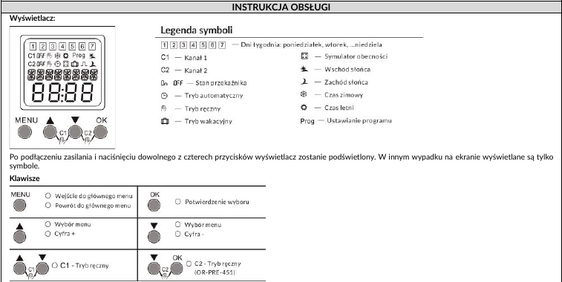
Фиг. 2. Оригинална схема: дисплей, символи, бутони и примерни товари.

Основни бутони
Бутон | Функция
MENU | вход в главното меню или връщане към предишно меню
▲ | избор в менюто / увеличаване на стойност
▼ | избор в менюто / намаляване на стойност
OK | потвърждение на избора
C1 | ръчно управление на канал 1

6. Схема на свързване за OR-PRE-450
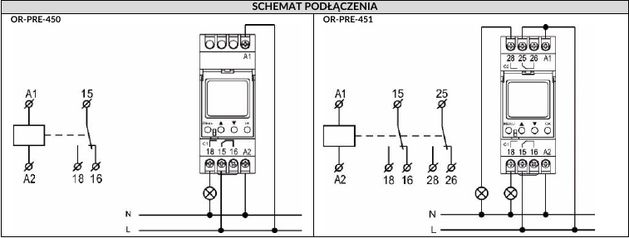
Фиг. 3. Оригинална схема на свързване. В лявата част е OR-PRE-450.
A1 и A2 са захранването на таймера. Клемите 15-16-18 са сух релеен превключващ контакт. Реалното свързване зависи от товара и инсталацията. Не превишавайте 16 A и използвайте подходяща защита.

7. Първоначална настройка
- Натиснете MENU. На дисплея се показва името на продукта.
- Задайте година и потвърдете с OK.
- Задайте месец и потвърдете с OK.
- Задайте ден и потвърдете с OK.
- Задайте час и потвърдете с OK.
- Задайте минути и потвърдете с OK.
Ако около 2 минути не се натисне бутон, дисплеят изгасва/преминава в неактивен режим. Натискането на бутон го активира отново.

8. Астрономически режим ASTRO
Менюто ASTRO служи за работа според изгрев и залез. За коректна работа трябва да се въведат географска ширина, географска дължина и часова зона.

Проверка на час на изгрев и залез
- Изберете ASTRO и натиснете OK.
- Изберете Time / Време и натиснете OK.
- Показва се часът на изгрев. Потвърдете с OK.
- Показва се часът на залез. Потвърдете с OK.
- Излезте с MENU.

Настройка на позиция
- Изберете ASTRO -> Position / Позиция.
- Изберете Latitude / Географска ширина. За България посоката е North / Север.
- Въведете градуси и минути.
- Изберете Longitude / Географска дължина. За България посоката е East / Изток.
- Въведете градуси и минути.
- Задайте часовата зона. За България стандартно се използва +2.
Ориентировъчни координати за Разград: 43°32′ N и 26°31′ E. При включена автоматична смяна лятно/зимно време устройството компенсира сезонната промяна.

Отклонение спрямо изгрев/залез
Функцията Offset / Отклонение позволява включване или изключване преди или след изгрев/залез. Диапазонът е до +/-2 часа. Пример: за включване на осветление 20 минути след залез задайте +20 мин. към залеза.

9. Създаване, промяна и изтриване на програми

Нова програма
- Изберете PROGRAM / Програма.
- Изберете NEW / Нова.
- Потвърдете номера на програмата с OK.
- Изберете тип: Weekly / Седмична или Annual / Годишна.
- За OR-PRE-450 се използва Channel 1 / Канал 1.
- Изберете действие на релето: Relay ON / Включено или Relay OFF / Изключено.
- Задайте час и минути.
- При седмична програма изберете дните, в които програмата да работи.
- Потвърждавайте всяка стъпка с OK и излезте с MENU.
Ако паметта е пълна, на дисплея се появява съобщение FULL / Пълно.

Промяна на програма
- Изберете PROGRAM.
- Изберете REVIEW / Преглед.
- Изберете програмата, която искате да промените.
- Променете типа, часа, действието на релето или дните.
- Потвърдете с OK и излезте с MENU.

Изтриване на програма
- Изберете PROGRAM.
- Изберете DELETE / Изтриване.
- За една програма изберете Single / Единична.
- Изберете програмата и потвърдете.
- Изберете YES / Да. За изтриване на всички програми изберете ALL / Всички.

10. Режими на работа
Режим | Описание
AUTO / Автоматичен | Устройството изпълнява зададените програми.
MANUAL / Ръчен | Позволява ръчно включване или изключване на релето, независимо от програмата.
RANDOM / Случаен | Симулация на присъствие - включване/изключване с произволно отклонение около зададеното време.
HOLIDAY / Ваканционен | Задава се период, през който устройството работи по специален режим.

11. Допълнителни настройки
- Подсветка: OPTIONS / Настройки -> LIGHT / Подсветка. Може да бъде постоянно включена или да изгасва след около 2 минути.
- Брояч часове: OPTIONS -> H-COUNT. Показва натрупаното време на работа на изхода.
- Език на менюто: OPTIONS -> LANGUAGE. В оригиналното устройство обичайно са налични PL/EN/DE.

12. Нулиране на устройството
За рестартиране/връщане към фабрични настройки натиснете едновременно четирите бутона за около 0.5 секунди. След това устройството трябва да се настрои отново.

13. Практически пример - външно осветление
- Задайте координатите на населеното място и часовата зона +2.
- В ASTRO проверете дали устройството показва реалистични часове за изгрев и залез.
- Създайте програма за включване при залез. При нужда добавете Offset, например +10 или +20 минути.
- Създайте програма за изключване при изгрев или в конкретен час, например 23:30.
- Поставете режима на AUTO.
Източник на техническите данни и схемите: оригинална инструкция ORNO, модел OR-PRE-450 / OR-PRE-451, 05/2022. Това е помощен превод на български, не замества официалната документация и изискванията за безопасен електромонтаж.

